Implantación de Business Intelligence
En NARANJA los textos de los enunciados.
En NEGRO las respuestas.

ÍNDICE
Contexto 3
EJERCICIO 2 3
Sistema de Business Intelligence 3
Introducción 4
Recolección de datos 4
Ventas 4
Clientes 5
Marketing 5
Almacenamiento de datos 5
Procesamiento de los datos 5
Extracción 5
Transformación 5
Carga 6
Análisis y visualización de los datos 6
Métricas clave (KPIs) 6
Coste de Adquisición de Clientes 6
Valor de vida del cliente 6
Tasa de conversión 6
Valor medio por pedido 7
Conclusión 7

Contexto -Ir al índice-

EJERCICIO 2

Sistema de Business Intelligence
Una PyME dedicada a la venta online de productos artesanales desea mejorar la toma de decisiones usando un sistema de BI. Actualmente, la empresa almacena datos de ventas en hojas de cálculo y sigue sus campañas de marketing en redes sociales manualmente. Necesitan una solución de BI para integrar sus datos y mejorar el análisis.
Redacta una propuesta que explique cómo implantar un sistema de BI en la PyME. La propuesta debe cubrir:
- Recolección de datos (ventas, clientes, marketing).
- Almacenamiento de datos (bases de datos, plataformas en la nube).
- Procesamiento de los datos (limpieza, integración).
- Análisis y visualización de los datos (dashboards, informes).
Identifica tres métricas clave que podrían ayudar a esta PyME a mejorar sus operaciones y explica cómo las usarías en un modelo de BI.

Introducción -Ir al índice-
La empresa desea mejorar la toma de decisiones mediante la implantación de un sistema de Business Intelligence (BI) que permita integrar la información de ventas, clientes y marketing en una única plataforma.
De partida, nos encontramos que los datos se encuentran dispersos en hojas de cálculo y el seguimiento de campañas se realiza manualmente, dificultando el análisis global del negocio.
Para Business Intelligence (BI) enfocado en negocio, la arquitectura estándar requiere un pipeline de ETL, un DataWarehouse (o BDD Relacional) y una herramienta de visualización de negocio (Power BI, Looker Studio o Apache Superset).
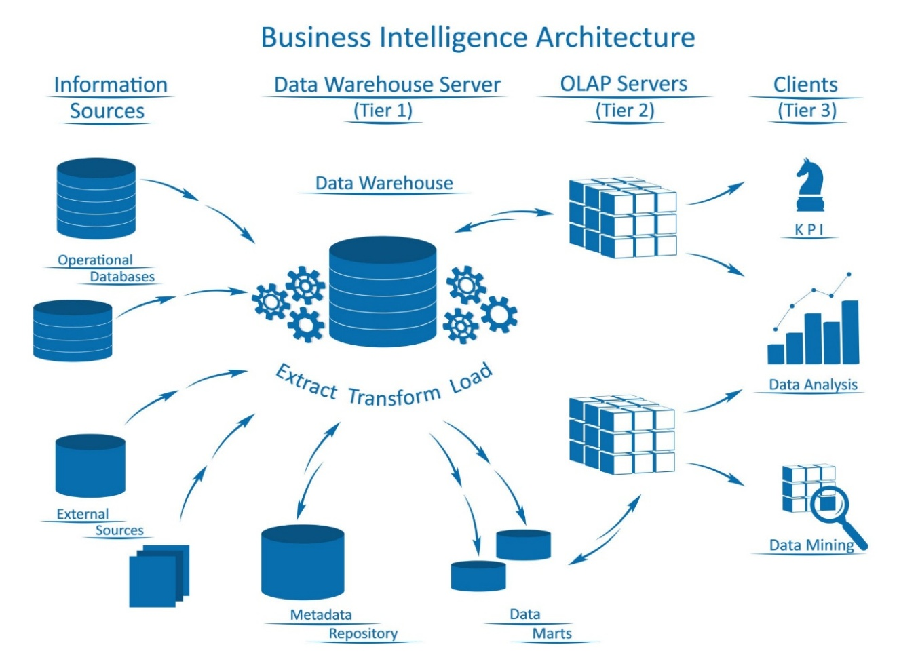
Figura 1

Recolección de datos -Ir al índice-
Para eliminar el seguimiento manual y unificar los silos de información de la Empresa, en primer lugar debe identificar y recopilar sus fuentes, automatizar la extracción y unificar la captura de esa información en tres grandes bloques.

Ventas
Debe tener una conexión directa mediante API o conector nativo para poder automatizar una extracción diaria desde la su plataforma de e-commerce, véase Prestashop, WooCommerce, Shopify, etc; del histórico de transacciones, líneas de pedido, facturación, en general de los datos de ventas:
- Fecha de la venta,
- Producto vendido,
- Cantidad vendida,
- Importe de la venta,
- Método de pago y
- Estado del pedido

Clientes
Igualmente debe automatizarse la extracción de datos desde la base de datos del CMS o ERP(CRM) de la empresa y en este caso, inicialmente, de las hojas de cálculo. Los datos demográficos deben contener:
- Datos de registro,
- Historial de compras,
- Frecuencia de compra,
- Ubicación geográfica y
- Valor total generado por cada cliente

Marketing
Conexión a las APIs de las plataformas de RRSS y de las plataformas de anuncios (Facebook/Instagram Ads, Google Ads, email marketing) para recopilar la información de marketing como son:
- Impresiones y número de clics,
- Gasto de campañas publicitarias,
- Conversiones obtenidas,
- Interacciones en redes sociales.
- Resultados básicos (clics a la web, leads, etc.)
Toda la información deberá recogerse de forma automática para, en la medida de lo posible, evitar errores manuales y garantizar la disponibilidad de datos actualizados.

Almacenamiento de datos -Ir al índice-
Las hojas de cálculo actuales se sustituirán por un almacenamiento centralizado y escalable, y para garantizar integridad se recomienda separar el almacenamiento operativo de la capa analítica.
- BDD Relacional, por ejemplo PostgreSQL o MySQL como repositorio centralizado donde se carguen las tablas limpias de ventas, clientes y campañas.
- Plataforma en la nube, como Azure SQL Database, Amazon RDS o Google Cloud Platform para facilitar copias de seguridad y acceso remoto seguro. Todo bajo un modelo de pago por uso, ya que es perfecto para una empresa debido a sus costes iniciales prácticamente nulos y con la posibilidad futuras ampliaciones.
En una primera fase, bastaría con un único esquema analítico en la nube con tablas de hechos de ventas y tablas de dimensiones (cliente, producto, canal, campaña).
Ver Figura 2, Arquitectura propuesta del sistema BI.
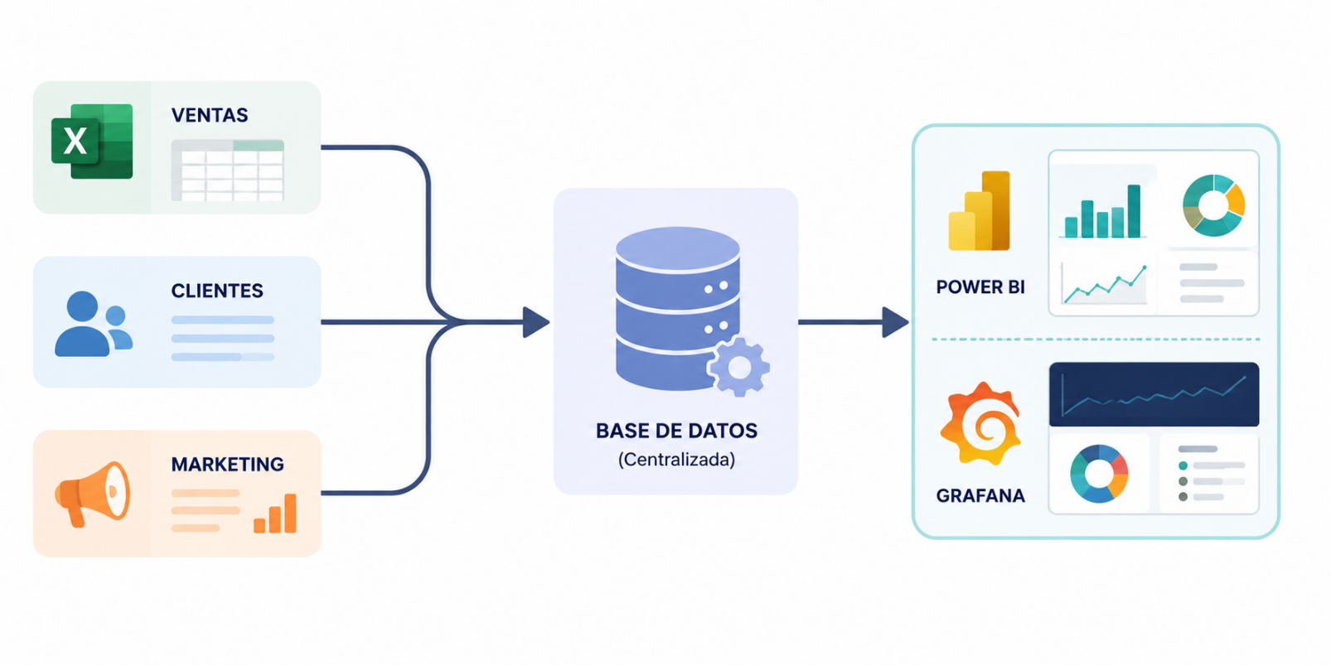
Figura 2.
Arquitectura conceptual propuesta para la implantación de un sistema de Business Intelligence en la empresa

Procesamiento de los datos -Ir al índice-
La construcción del sistema de BI se apoyará en un proceso ETL sencillo en el que antes de realizar cualquier análisis será necesario aplicar procesos de limpieza e integración de datos.

Extracción
Lectura periódica de las hojas de cálculo legadas y de las exportaciones de la plataforma de e-commerce y de marketing.

Transformación
- Normalización de formatos de fecha, moneda e identificadores.
- Eliminación de duplicados de pedidos y clientes.
- Homogeneización de catálogos de productos y canales.
- Enlace de ventas con clientes y con campañas de marketing mediante claves comunes (por ejemplo, UTM o código de campaña).

Carga
La escritura de los datos ya limpios se hará de forma periódica en las tablas del almacén
Los procesos pueden ser automatizados mediante scripts de Python (Pandas, Polars, etc.), ejecutados de forma programada (por ejemplo, diariamente).

Análisis y visualización de los datos -Ir al índice-
Una vez procesados la información, sobre el almacén de datos, se propone construir un conjunto de herramientas e informes orientados a negocio.
Para esta explotación, se sugieren herramientas de coste cero como por ejemplo Looker Studio, también por su conectividad nativa con marketing y BigQuery), o Apache Superset (desplegado en Docker).
El hecho de esto es por encontramos en un supuesto donde la gestión de recursos económicos es crítica, aunque también podemos decantarnos por el uso de herramienta de BI como Power BI o Tableau, que igualmente nos permite conectar directamente a la BDD en la nube y refrescar los datos de forma automática.
Se diseñarán un cuadro de mando integrales con actualizaciones automatizadas inicialmente cada 24 horas que dispongan de:
- Evolución de ventas mensuales (ingresos, pedidos, margen estimado),
- Rendimiento por producto y categoría,
- Rendimiento de campañas de marketing (clics, conversiones, coste por pedido),
- Rentables de clientes y
- Distribución geográfica de ventas.
Generación de informes dinámicos por períodos temporales y exportables a PDF, con indicadores clave y evolución temporal, para la dirección de la empresa para detectar tendencias, oportunidades de negocio y posibles problemas operativos.

Métricas clave (KPIs) -Ir al índice-
Para evaluar la viabilidad y optimizar las operaciones de la empresa, el modelo de BI calculará de forma automatizada las siguientes métricas propuestas, cruzando las fuentes de datos:

Coste de Adquisición de Clientes
Mide la inversión económica necesaria para conseguir que un usuario realice su primera compra.
Se calcula dividiendo la inversión Total en Marketing (Meta + Google Ads) entre (/) el número de Nuevos Clientes.
Permite evaluar la eficiencia real de las campañas de RRSS de la empresa, identificando qué canales están atrayendo clientes de forma rentable.

Valor de vida del cliente
Estima el ingreso total esperado por cliente a lo largo de su relación con la empresa.
Se calcula multiplicando el valor medio de compra por (X) la frecuencia de compra por (X) el tiempo medio de relación.
Permite decidir cuánto invertir en marketing para captar y retener clientes sin destruir margen, y priorizar canales y campañas con mejor retorno a largo plazo.

Tasa de conversión
Mide el porcentaje de visitantes que realizan una compra y se calcula dividiendo el número de visitas con compra entre (/) visitas totales (o clics generados por una campaña para medir la tasa de conversión de campañas de marketing)
Permite evaluar la eficacia de la web y de las campañas; si aumenta el tráfico pero no la conversión, el problema está en la experiencia de compra o en la propuesta de valor.

Valor medio por pedido
Se calcula dividiendo los ingresos totales entre (/) el número de pedidos realizados.
Ayuda a analizar hábitos de compra, diseñar promociones y ventas cruzadas, incrementar la rentabilidad de cada cliente.

Conclusión -Ir al índice-
La implantación de un sistema de Business Intelligence (BI) permitirá a la empresa centralizar sus datos, automatizar los procesos de análisis y disponer de información fiable para la toma de decisiones. Gracias a la integración de ventas, clientes y marketing, la empresa podrá mejorar su eficiencia operativa, optimizar sus campañas publicitarias y aumentar su rentabilidad.

